Referat
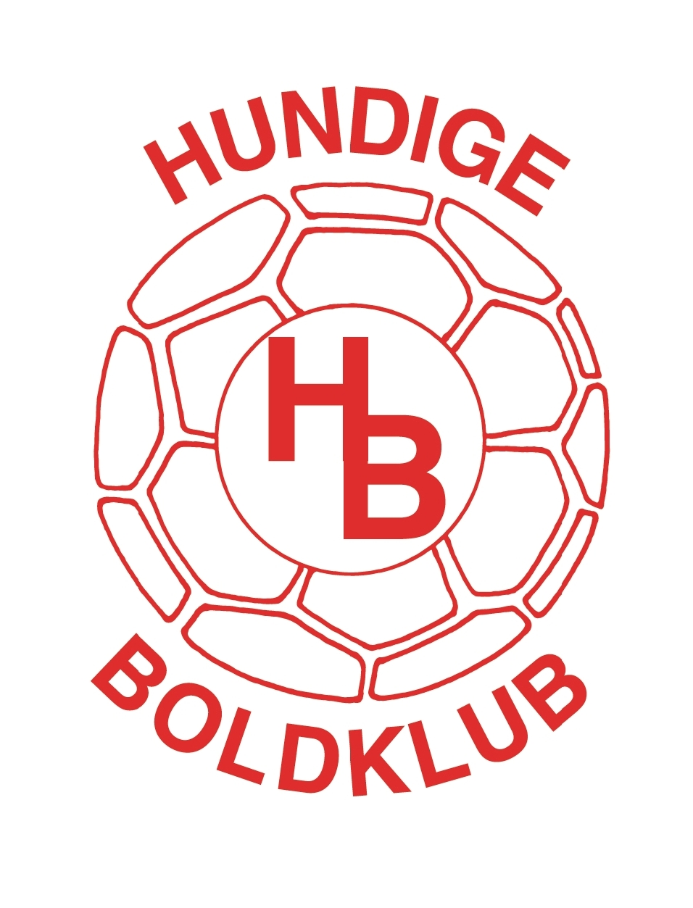
HUNDIGE BOLDKLUB

Mødeleder: Jan  Referent: Jan  Dato: onsdag den 19. maj kl. 19.15 | Tilstedeværende: Anton, Bo, Camilla, Jesper, Kaj, Berit, Peskho og Jan  Fraværende: Henrik

Dagsordenpunkter | Konklusion | Ansvarlig | Deadline
- Godkendelse af referat fra den 3. marts 2021 | Afventer fortsat Henriks evt bud på ekstra faneblad hjemmeside, ”Memory Lane”  De Bestyrelsesmedlemmer der ikke har tilsendt Henrik foto til hjemmesiden, bedes gøre det snarest | Alle
- Seneste nyt  -Pokalsejr årgang 2008  -Broen møde  -Mobil Facebook (DBU)  -Renovering kunst udsat  -Vintertider 21/22  -Skærm i forhal  -Ny/ekstra toaster  -Ny Slush-ice maskine  - Corona restriktioner  -60+ kvinder og mænd  -”Get2Sport” – Vive undersøgelse  Pokalkamp Hundige (S5)-Greve (DS) den 18. maj | Hold A årgang 2008 drenge løb i sidste weekend med pokalen. Tillykke med det flotte resultat. Den store pokal er sat i Cafe.  Jan fortalte om et Broen møde og status herpå med klubbens medlemmer  Vi har gjort vores hjemmeside/Facebook mere bruger venlig via Mobil med hjælp fra DBU konsulent  Er udsat til 31 maj og varer 14 dage  Alle børne og ungdomshold har træningstider mandage og onsdage den kommende vinter  Det er aftalt med Kommunen at der opsættes TV skærm i forhallen, så det bliver muligt at lave opslag om kampe og bane placering. Opsættes om kort tid.  Klubben har investeret i en Ny toaster med større kapacitet, da der ofte var kø ved bestilling på træningsdage  Klubben har ligeledes investeret i en ny slush-ice maskine, der har været et tilløbsstykke især for børnene  Har lagt et voldsomt mere arbejde på de frivillige, især ved DBU turneringer der afvikles på banerne, da forsamlingsforbuddet gør, at stævner varer hele dage og ikke som et normalt stævne, der afvikles i samme tidsrum men nu skal afvikles i forlængelse af hinanden for at overholde forsamlings forbuddet.  Genoptrænings enhenden Greve kigger forbi med potentielle medlemmer den 31. maj (kvinderne) og den 1. juni (mændene)  DIF har orienteret klubben om at vi blive kontaktet af journalist og de evt også ville kigge forbi klubben  Dejligt at se flere mennesker end normalt for første gang i lang tid. Der var flere tidligere klubformænd og æresmedlemmer på plads som tilskuere på dagen.  Kampen endte i øvrigt 1-1 i ordinær tid og dermed skulle kamp afgøres på straffe. Her vandt Greve 5-3 og gik dermed videre i Sydbank Pokalen. | Jan/Peskho
- Årshjul  -Queens Cup 22. maj  - Store kampdag 29-30.  maj (lang dag)  -Fodboldskole status  -Sommeraktivitet 7. juli  -Andre sommeraktiviteter  -Tilmelding DBU efterår | Der afvikles stævne i 4 aldersgrupper i forlængelse af hinanden på grund af før omtalte corona restriktioner Stævnet er kun for piger og sker med sideløbende aktiviteter  I weekenden er der ”Store Kampdag” og børnestævne  Der er kun få pladser tilbage  Sammen med Greve Nord afholder klubben en såkaldt aktivitetsdag med forboldturnering, Rundbold m.v.  Evt andre aktiviteter er p.t ikke afklaret.  Medio juni skal der tilmeldes hold til DBU efterårs turnering | Jan
- Status fra ungdom  -Nyt årgang 2-4 år hold  - Nyt årgang 2016 hold  -Trænersituation | Alija har startet ny børnehold op 2-4 år. P.t er der ca 15 børn. Når børnene er indmeldt modtager de en rød T-shirt med et tryk på ryggen ”Jeg spiller i Hundige BK”  For nyligt er der ligeledes opstartet et nyt årgang 2016 hold med Aland og Chehade som trænere  Der mangler trænerhjælp til et Årgang 2008 hold. | Peskho
- Status fra senior | Der er opstarte nyt 8 mands hold med Gürkan som holdleder og der er kommet forespørgsel til en nyt 11 mands hold fra efterårets start | Peskho/  Jan
- Økonomi og Regnskab  - Kontingentstatus herunder ”Broen” håndtering  - Antal medlemmer nu  - Økonomi generelt | Der er p.t et mindre minus mens ”Broen” medlemmer er under behandling p.t.  Der er aktuelt ca 500 medlemmer  Klubben har fortsat en sund økonomi | Jesper/Jan
- Status cafe vagter og hjælp hermed samt sortiment og nye indkøb | Berit mangler fortsat hjælpere der kan varetage Cafe på kamp- og stævnedage  Berit har planer om at sende forud udfyldt skema ud med henblik på efterårets kampdage. | Berit
- Hjemmesider og nye opslag - effekt | Det har vist sig, at med ”flere” opslag på det seneste har givet langt flere læsere. En positiv udvikling.  Historier der er relevante for de fleste er mere end velkomne | Peskho og Jan
- Præsentation af udebanetrøje og til hvilke hold | Ny egen designet udebanetrøje blev præsenteret | Peskho
- Fondsøgning status | Vi har modtaget beløb efter ansøgning til ”Fodbold for Hjertet”, mens en ansøgning ved DIF afventer svar | Jan
- ”Personalefest” | Træner og frivilligfest er fastlagt til den 19. juni. Klubben har iniviteret med evt partner. Opslag er sat på klubben stabs | Peskho
- Æresmedlemmer, historie og baggrund herfor – hvem kender? | Der var en kort snak om klubben forhistorie og baggrunden for de æresmedlemsnavne som hænger i cafe. Der forsøges indsamlet materiale/historier herom | Jan
- Eventuelt | Intet at bemærke | Alle
- Nyt møde august 2021 | Bliver den 30. august kl. 19.15 | Alle

